Guía de repaso
P.I.E
1° Básico

Profesora diferencial: Headelyne Behm

Cognitivo

Trabajamos la grafomotricidad creando letras en la arena, en la sal o en el azúcar

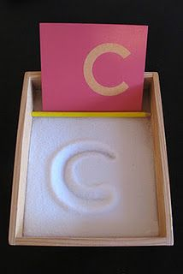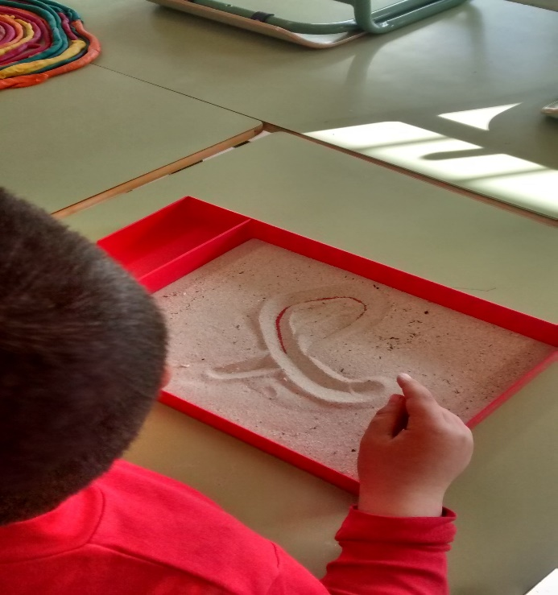
Este es un método curioso y original y muy sencillo, para aprender las letras, números, silabas, formas y saber reproducirlas de manera sensorial con el que los niños trabajarán la lectoescritura y la grafomotricidad.
Para que los peques realicen esta actividad, les prepararemos unas tarjetas donde en cada una estará escrita una letra del abecedario. En un pequeño recipiente cuadrado o rectangular y poco profundo de madera o de plástico lo rellenaremos de arena, sal o azúcar. (si no puede por diferentes razones, la harina también es muy útil)
Una vez preparado el material, les daremos el recipiente con arena, sal o azúcar (si no puede por diferentes razones, la harina también es muy útil) a los niños y les colocaremos al lado del recipiente la tarjeta con la letra del abecedario que queremos que trabajen. Los peques deberán observar bien la forma de la letra y reproducirla escribiéndola con su dedo en la arena/sal/azúcar/harina. De esta manera realizan la letra, numero o forma de forma sensorial y así se hace que se cree cierta memoria en el movimiento para la grafomotricidad a la hora de volver a escribir. Para ayudarlos a reforzar el aprendizaje de los trazos, podemos pedir que previamente la repasen con su dedo (sobre la tarjeta).
Una vez el peque haya escrito la letra número o forma , le podemos pedir que aplane el terrenito de arena/sal/azúcar/harina con una sola mano y que escriba de nuevo la letra en el recipiente pero esta vez con un lápiz, así trabajará la grafomotricidad ayudándole a practicar el cómo se coloca el lápiz en la mano.
A continuación, se le dejaran dos hojas con letras, números y formas, usted también en la casa le puede pedir que repita letras que puede ver en su alrededor.

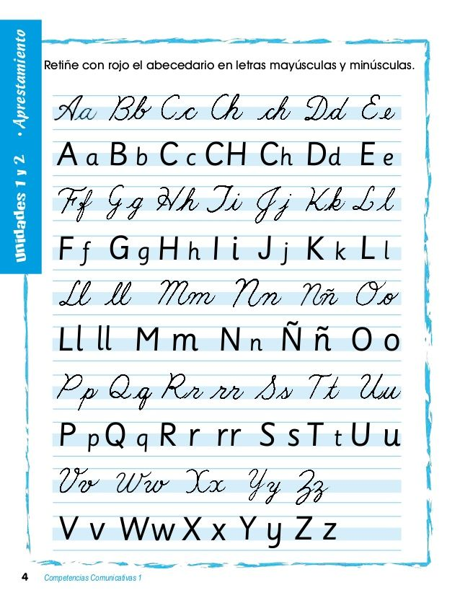

Lenguaje

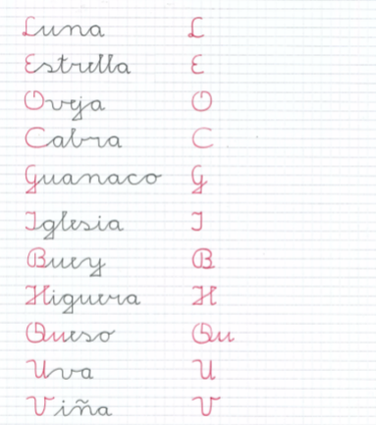
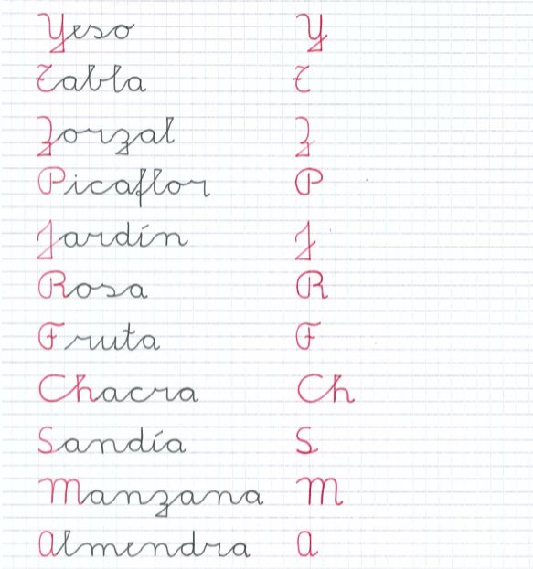
Matemática

Sigue con tu dedo y luego escribe una línea con cada numero
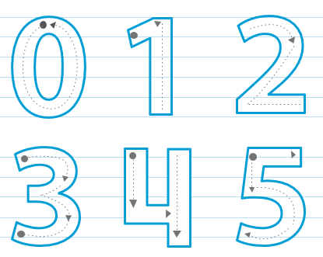
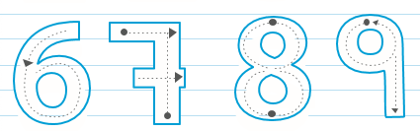
1: ______________________________________________________________________________
3:
4:
3:
4:
3:
4:
2: ______________________________________________________________________________
3: ______________________________________________________________________________
4: ______________________________________________________________________________
3:
4:
3:
4:
3:
4:
5: ______________________________________________________________________________
6: ______________________________________________________________________________
7: ______________________________________________________________________________
3:
4:
3:
4:
3:
4:
8: ______________________________________________________________________________
9: ______________________________________________________________________________
0: _____________________________________________________________________________

Dados y botones
Tacha los botones que el dado te indica
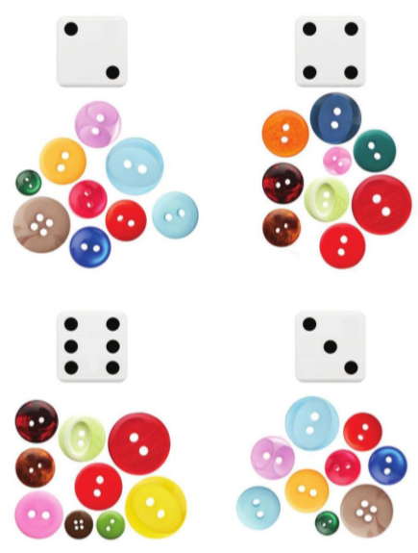

Cartas españolas

Completa las cartas escribiéndole los números
